**國立清華大學化學系『表面積及微孔孔徑分析儀』管理及使用要點**

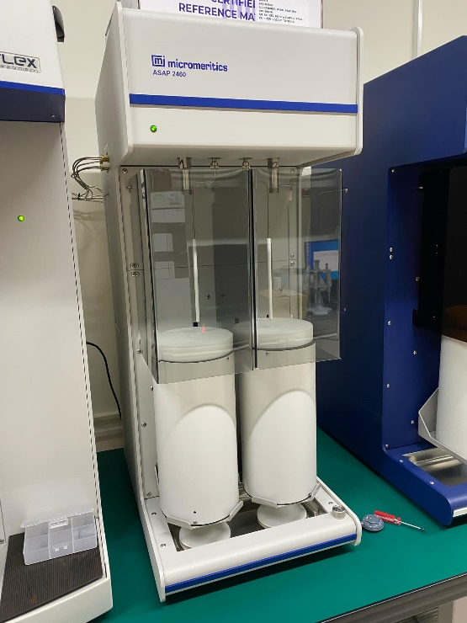

**儀器簡介**

●儀器中文名稱：雙站式比表面積及微孔孔徑分析儀

●儀器英文名稱：Micropore Size and Surface Area Analysis

●儀器英文簡稱：BET

●儀器說明：

•廠牌及型號：Micromeritics ASAP 2460

•放置地點：清華大學化學館R216

•服務項目

➢氮氣等溫吸脫附曲線、BET表面積測定、孔洞材料孔徑分析(0.5-50 nm)、孔洞體積測定(以微孔測定優先以利於高真空系統的維護)、氫氣等溫吸脫附曲線、二氧化碳等溫吸脫附曲線、甲烷等溫吸脫附曲線等(其他氣體需自備氣體鋼瓶)。

**儀器相關人員**

|  |  |  |
| --- | --- | --- |
| 儀器負責人 | 林嘉和 教授 | (03)5735131 ext35605  [chiaher@mx.nthu.edu.tw](mailto:chiaher@mx.nthu.edu.tw) |
| 儀器管理員 | 謝宜璇 同學 | (03)5735131 ext35606  ihsuan@gapp.nthu.edu.tw |

**儀器管理須知**

•本儀器之管理與使用依「國立清華大學化學系公用儀器設備管理辦法」。

•委託操作於上網下載預約單，並將樣品與預約單一起送交化學館R216。

**儀器使用須知**

•服務對象為化學系、校內其它系所及校外研究與學術單位。

•測量前需聯絡儀器管理員告知樣品種類、數量、性質及量測方式。檔案輸出

為 PDF、Excel。

•樣品準備需知：

1. 樣品重量需至少100mg以上。

2. 儀器degas時間為1天，樣品請先自行加熱抽真空過再給委測人員，有特別要求degas時長者請自行備註，未備註者一律以degas overnight為主。

3. 未經過高溫處理之樣品(樣品內或結構上含有界面活性劑、改質劑、或其他有機物者)，請附上TGA熱分析圖，避免在樣品前處理之除氣階段造成有機物裂解揮發導致系統污染，若分解溫度過低之樣品請與儀器指導教授討論是否適合上機。

4. 樣品若有結塊，請先磨成粉末狀再交由委測人員。

5. 敬請清楚註明樣品之編號，未來檢測報告將依收件時所附資料記錄之。

**收費標準**

•★申請人在與OP討論後，仍決定檢測樣品，測試後發現設備不符合檢測需要，仍須支付樣品檢測費用。

1. 可測氮氣、二氧化碳、甲烷、氫氣，每測一種氣體或加測一種溫度皆視為獨立樣品。樣品檢測費：

■ 本系成員：700元/個(1個樣品2天內完成，超過一天多加收200元)。

■ 校內：1000元/1個(1個樣品2天內完成，超過一天多加收200元)。

■ 校外：1800元/1個(1個樣品2天內完成，超過一天多加收200元)。

■ 產業界：2500元/1個(1個樣品2天內完成，超過一天多加收200元)。

■ 急件:收費以一般收費的2倍計價。